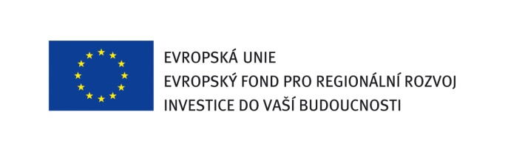


Zpráva o průběhu výběrového řízení

ZADAVATEL: Univerzita Palackého v Olomouci
Se sídlem: Křížkovského 8, 771 47 Olomouc

Rektor: prof. RNDr. Miroslav Mašláň, CSc.
IČ: 61989592

Název podlimitní veřejné zakázky na stavební práce:
Rekonstrukce Velkého dělostřeleckého skladu v areálu Korunní pevnůstky v Olomouci- Zhotovitel stavby – dodatečné stavební práce 01

Druh veřejné zakázky:
Veřejná zakázka na stavební práce zadávaná v jednacím řízení bez uveřejnění dle § 23 odst. 7 písm. a) a § 34 zákona č. 137/2006 Sb., o veřejných zakázkách, ve znění pozdějších předpisů ( dále jen „zákon“)

Identifikační údaje dodavatele, jehož nabídka byla hodnocena:
Číslo nabídky | Obchodní firma/název/jméno, příjmení dodavatele/zájemce | Datum podání nabídky | Čas podání nabídky
1. | O.K.D.C. mont, s.r.o.  Pavlovova 3059/40  700 30 Ostrava-Jih  IČ:25385747 | 20.6.2012 | 8:55 hod

Výsledek posouzení a hodnocení
V rámci jednacího řízení bez uveřejnění dle § 23 odst. 7 písm. a) a § 34 zákona byl vyzván jediný zájemce k podání nabídky. Zadavatel posoudil nabídku uchazeče z hlediska splnění zákonných požadavků a požadavků zadavatele ve výzvě k podání nabídek a z hlediska toho, zda vyzvaný dodavatel nepodal nepřijatelnou nabídku podle § 22 zákona.

Vyzvaný dodavatel splnil zadávací podmínky.
Jediným hodnotícím kritériem pro zadání veřejné zakázky byla nejnižší nabídková cena v Kč bez DPH za dodatečné stavební práce.

Identifikační údaje dodavatele, se kterým byla uzavřena smlouva/dodatek:

Dodatek č. 1 ke smlouvě o dílo ze dne 13.3.2012 byl uzavřen dne 21. června 2012 s výše uvedeným vybraným dodavatelem:
O.K.D.C. mont, s.r.o.
Nabídková cena za dodatečné stavební práce: 87.561,- Kč bez DPH

Prohlášení o nepodjatosti členů hodnotící komise:

Všichni členové hodnotící komise podepsali čestné prohlášení o nepodjatosti a současně prohlásili, že se nepodíleli na zpracování nabídky dodavatele.

